Заправка ПЗК HP 178

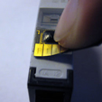
Для того, чтобы картриджи из комплекта ДЗК HP 178 определялись принтером, необходимо переставить чипы с оригинальных картриджей на картриджи ДЗК, строго соблюдая цветность картриджей.
Сам чип на оригинальном картридже представляет из себя электротехническое изделие, выполненное в виде плоской тонкой площадки, содержащей собственно чип, контактные площадки, основу и липкое основание, с помощью которого крепится к поверхности картриджа:
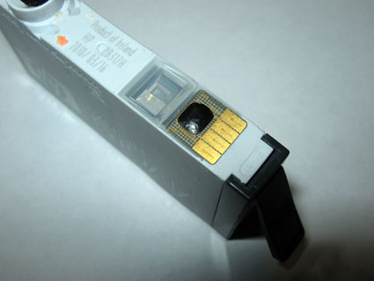
Очень важно в процессе переустановки чипа разместить его на картридже ДЗК в точно определенном для этого месте - иначе контакты чипа могут не совпасть с контактами в печатной каретке и картридж не определится. Для того чтобы облегчить эту процедуру, на картридже ДЗК место установки чипа выделено с помощью матового нанесения, выделяющегося на общей плоскости картриджа в виде прямоугольной площадки, размер которой точно совпадает с размерами чипа. Именно на нее необходимо точно приклеить чип, повторив его положение на оригинальном картридже:

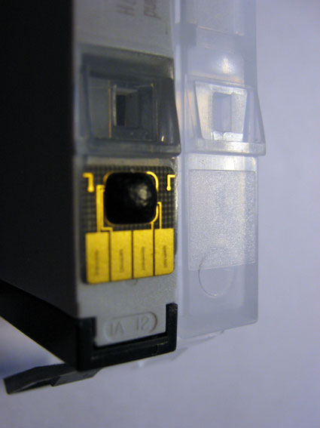
Для того, чтобы снять чип с оригинального картриджа, используйте острый плоский инструмент, например - лезвие канцелярского ножа. Необходимо очень аккуратно завести кончик лезвия под чип и слегка приподнять его:

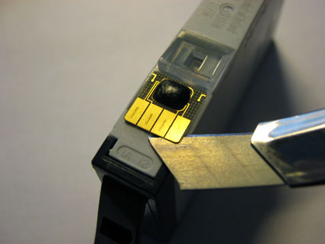

Прижимая чип пальцем к лезвию, потянуть его вверх, - чип должен начать отклеиваться. Не прилагайте лишних усилий во избежание повреждения чипа:
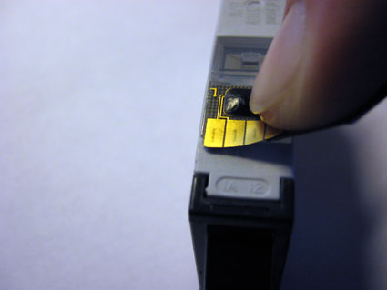
В результате у вас в руках окажется снятый с картриджа чип, прилипший к плоскости ножа, удерживайте его пальцем, чтобы он случайно не выпал и на клеящуюся поверхность не попала грязь, которая послужит причиной плохого прилипания к картриджу ДЗК:

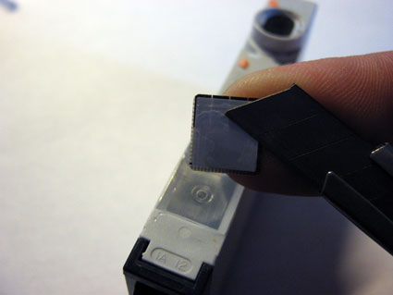
Разместите перед собой картридж ДЗК и внимательно примерьте визуально расположение чипа, убедитесь, что площадка для приклеивания чипа на поверхности ДЗК сухая и чистая:

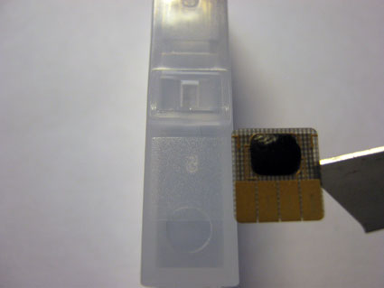

Разместите чип над началом площадки размещения чипа и слегка приклейте верх чипа:

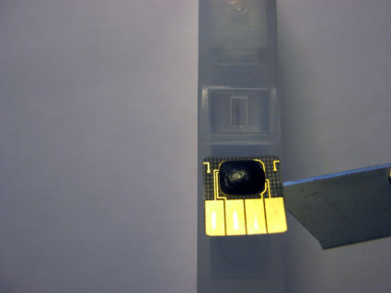
При необходимости скорректируйте положение чипа, пока он еще не прилеплен всей плоскостью, после чего аккуратно придавите его пальцем к поверхности картриджа, аккуратно вынув лезвие:

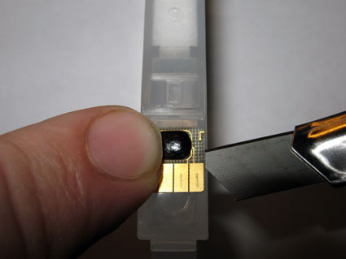

Вот так должен выглядеть правильно смонтированный чип на картридже ДЗК:

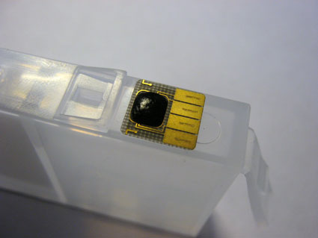

Для заправки картриджа чернилами установите его в пластиковый контейнер из
комплекта ДЗК, во избежание вытекания чернил во время заправки:

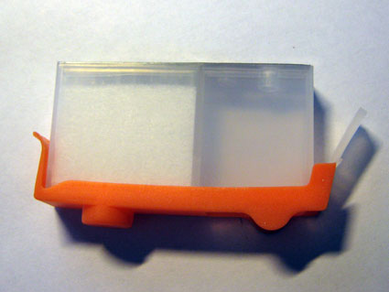
Закройте силиконовой пробкой воздушное отверстие на картридже:
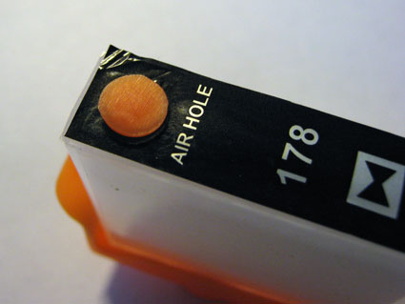
Наберите в шприц 9 мл чернил и медленно влейте их в пустотный отсек, делая паузы, чтобы чернила успели впитываться в абсорбер второго отсека:

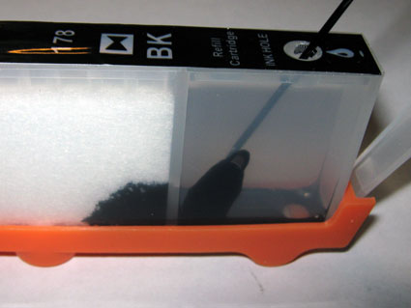
Чтобы продолжить заправку, необходимо обязательно дождаться, чтобы чернила полностью впитались в абсорбер:

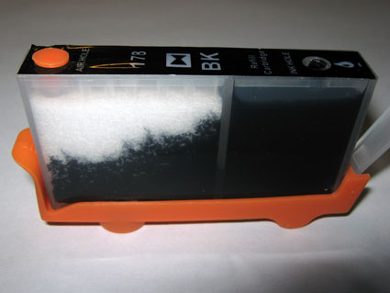

Вы можете ускорить процесс пропитки абсорбера, наклонив картридж сторону абсорбера, чтобы чернила быстрее впитывались:

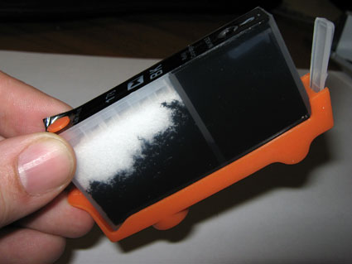
Вот в таком виде, после впитывания чернил в абсорбер должен быть картридж, пустотный отсек должен быть практически без чернил, а абсорбер полностью пропитанный чернилами:

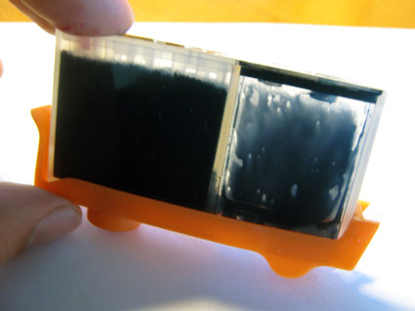

После этого в пустотный отсек нужно залить ровно 6 мл чернил. Не надо стараться налить больше - это может привести к переполнению картриджа и чернила не будут удерживаться в нем и вытекать, что приводит к залитию печатной головки. Обычно результатом протечки картриджа становятся кляксы на бумаге при печати или полошение, вплоть до полного отсутствия отпечатков из-за того, что пластина с дюзами покрыта лужей чернил, не дающей выплевывать соплам микрокапли чернил. Чернил должно быть примерно до вот такого уровня:
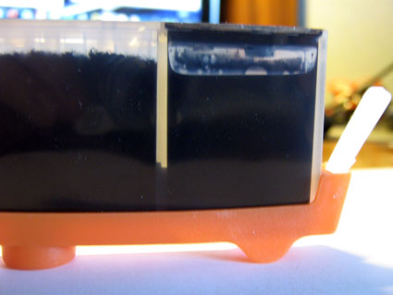
После заправки, слегка сдавите картридж с боков пальцами, чтобы из него немного вышел воздух (еще одна причина, почему нельзя заправлять картридж "под завязку") и закройте заправочное отверстие силиконовой пробкой из комплекта:

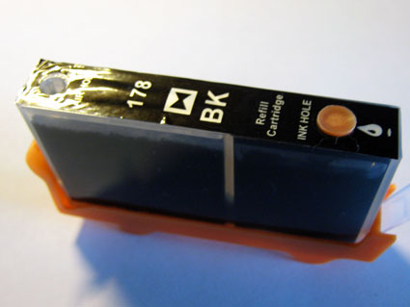

Перед установкой картриджа в принтер обязательно проверьте его на предмет протекания - снимите пластиковую колодку и удостоверьтесь, что картридж в рабочем состоянии: с открытым воздушным отверстием и закрытым заправочным не течет:

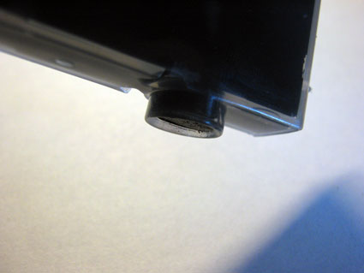
После этого картридж можно вставлять в принтер.
Внимание! Так как на картриджах ДЗК установлены чипы с оригинальных картриджей, в которых УЖЕ записано (как правило) значение уровня чернил "ЗАКОНЧИЛИСЬ", принтер может выдать сообщение о необходимости замены картриджа. Для того, чтобы продолжить печать, нажмите на лицевой панели кнопку "ОК" - принтер продолжит печатать. Такую операцию придется проделать на каждое сообщение для каждого картриджа.

